EM MICROELECTRONIC- MARIN SA

EM4205

EM4305


512位读/写多用途非接触识别装置

介绍

EM4205/4305是CMOS集成电路设计用于电子读/写射频转发器使用。它适用于像动物标签应用低成本的解决方案。的集成电路的通信协议是与EM4469/4569系列兼容。

EM4205和EM4305之间的主要区别在于：

EM 4305撞击扩垫两线圈输入。扩大了的EM 4305转发器垫用于直接连接避免天线模块的需要
EM 4305提供330pF谐振电容版
IC通过拾取能量从一个连续的125 kHz磁场通过外部线圈供电，其中一起集成电容形成谐振电路。IC读取来自其内部的EEPROM数据并发送它通过开关电阻负载并联使用一个大的调制线圈。命令和EEPROM数据的更新可以通过125千赫磁场调制执行。
EM 4205 / 4305支持双相、曼彻斯特数据编码
EM4205 / 4305操作模式存储在EEPROM的配置字。可以通过设置EEPROM写保护位保护。
IC包含一个工厂编程的32位唯一标识（UID）。

特征

512位EEPROM组成16*32位；
32位的唯一标识符（UID）；
32位密码读写保护；
ISO 11784 / 11785标准；
锁定功能将EEPROM的话为只读；
两种数据编码：曼彻斯特和双相；
多种数据速率：8，16，32，40和64的RF时钟；
Reader Talk First feature；
兼容em4469 / em4569通信协议；
100到150千赫的频率范围；
内置芯片整流电压限制器；
不需要外部电源缓冲电容器；
- 40°C + 85°C温度范围；
低功耗；
EM4205：2谐振电容版本210pF或250pF通过掩膜选项。谐振电容提供准确性上的3％的容差；
EM4305：3谐振电容版本210pF，250pF或330pF通过掩选项；
应用
ISO FDX-B动物识别，废物管理标准（BDE）
访问控制，工业
典型工作配置

C1

L | EM4305
 C2

 |  | Figure 1
Copyright © 2008, EM Microelectronic-Marin SA | 1 | www.emmicroelectronic.com
02/08 – rev. E

EM4205
EM4305

绝对最大额定值

VSS = 0V
参数 | Symbol | 条件
输入电流 | ICOIL | -30 to +30mA
COIL1/COIL2 | ICOIL | -30 to +30mA
工作温度范围 | TOP | -40 to +85°C
存储温度范围 | TSTORE | -55 to +125°C
静电
MIL-STD-883 method 3015 | VESD | 2000V
Coil1和Coil2之间
 |  | Table 1

强调上述这些上述最大额定值可能会造成永久性损坏设备。超出规定的工作条件可能影响器件的可靠性或造成故障。
应注意，当该电路被暴露。该电路的电气参数和功能可以随光照强度改变，并不能保证。

处理程序

该器件内置了防静电高电压或电场。然而，由于该设备的独特性能，防静电应采取预防措施作为用于任何其它的CMOS组件。除非另有规定，只能当所有端电压保持在电源电压范围内发生正确的操作

工作条件

VSS = 0V

参数 | Symbol | Min. | Typ. | Max. Units
工作温度 | TOP | -40 | +25 | +85 | °C
线圈引脚电压 | VCOIL1 |  |  | (note) | Vpp
线圈最大电流 | ICOIL1 | -10 |  | 10 | mA
线圈引脚频率 | FCOIL1 | 100 | 125 | 150 | kHz
Table2
Note: Maximum voltage is defined by forcing 10mA on Coil1 – Coil2

电气特性

VREC = 2.0 V, VSS = 0 V, fCOIL1 = 125 kHz square wave, VCOIL1 = 4VPP, TOP = -40 to +85°C, unless otherwise specified
Parameter | Symbol | Conditions | Min. | Typ. | Max. | Unit
Limiter voltage | VLIM | I (_{COIL2} - _{COIL1}) = ±10mA | 7.7 | 8.4 | 9.1 | V
EEPROM write level seen from | VWRC |  | 5 |  |  | VP
COIL1/COIL2 | VWRC |  | 5 |  |  | VP
Resonance capacitor | CR | EM4205 | 202 | 210 | 218 | pF | Note (1)
 |  |  | 240 | 250 | 260 | pF | Note (1)
 | CR | EM4305 | 189 | 210 | 231 | pF | Note (2)
 |  |  | 225 | 250 | 275 | pF | Note (2)
 |  |  | 297 | 330 | 363 | pF | Note (2-3)
EEPROM data retention | TRET | TOP = 55°C | 10 |  |  | years | Note (4)
EEPROM write cycles | NCY | VDD = 3.6 V | 1000 |  |  | cycles

Table 3

Note 1: Resonant Capacitor trimming is only offered standard for the EM4205. In case that the trimming of the resonant capacitor is not done, tolerance range is the same as in EM4305.

Note 2: Statistics show a variation of capacitance within a wafer of ±3% Note 3: The 330pF resonant capacitor version only available in EM4305 Note 4: Based on 1000 hours at 150°C.

Copyright © 2008, EM Microelectronic-Marin SA | 2 | www.emmicroelectronic.com
02/08 – rev. E

EM4205
EM4305

时序

VDD = 2.0 V, VSS = 0 V, fCOIL1 = 125kHz square wave, VCOIL1 = 4VPP, TOP = 25°C,
数据传输速率RF/32，双相，除非另有规定。

参数 | Symbol | Conditions | Min. | Typ. | Max. | Unit
读取超时时间 | tMONO |  | 20 | 40 | 60 | μs
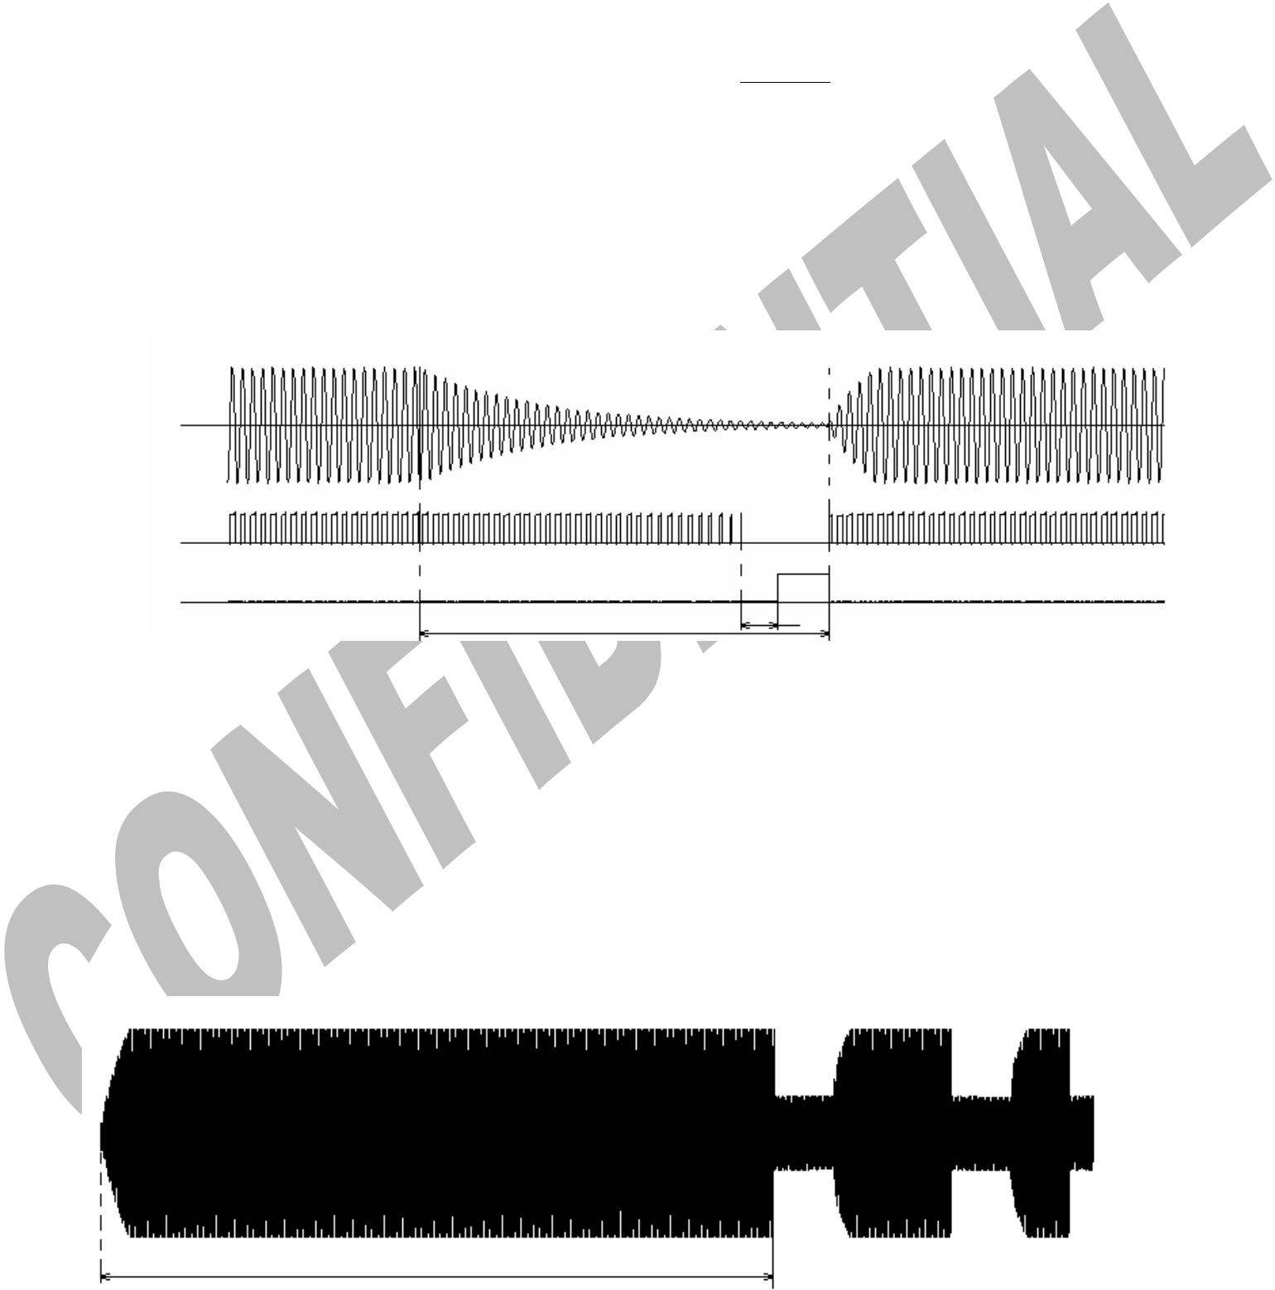  EEPROM编程时间e | tWEE |  |  | 9.34 |  | ms
保护字更新时间 | tPR |  |  | 12.16 |  | ms
电源检查时间 | tPC |  |  | 1.48 |  | ms
上电初始化时间 | tPU |  |  | 3.3 |  | ms
数据处理时间 | tPP |  |  | 586 |  | μs

Table 4

数据提取超时(tMONO)

COIL1-COIL2

CLOCK | tMONO  Figure 2
TIMEOUT
场强停止
收发字段是幅度调制（场）到数据发送到EM4205/4305。数据提取检测到的线圈端子周期长于tMONO则没有信号。请注意，该领域已被停止一段更长的时间大于tMONO。在上图中磁场时调制器开关关断停止。第二信号表示内部时钟信号，它仍然被提取到其中COIL1-COIL2信号是低然后为1Vpp。第三信号，超时，指示被检测的磁场停止芯片逻辑。停止检测时间是至少从线圈电压的最后提取时钟经tMONO。收发器场强停止的长度取决于天线Q因子。第一场强停止必须更长（18 - 20的RF周期），因为它是可能发生在芯片调制器开关关闭。

上电初始化 (tPU)

上电初始化

Figure 3

电源电压超过POR阈值时，逻辑读取配置字，然后进入默认读模式。时间tPU是从接通发射机场开始的缺省读模式的时间。

Copyright © 2008, EM Microelectronic-Marin SA | 3 | www.emmicroelectronic.com
02/08 – rev. E

EM4205
EM4305

Block Diagram
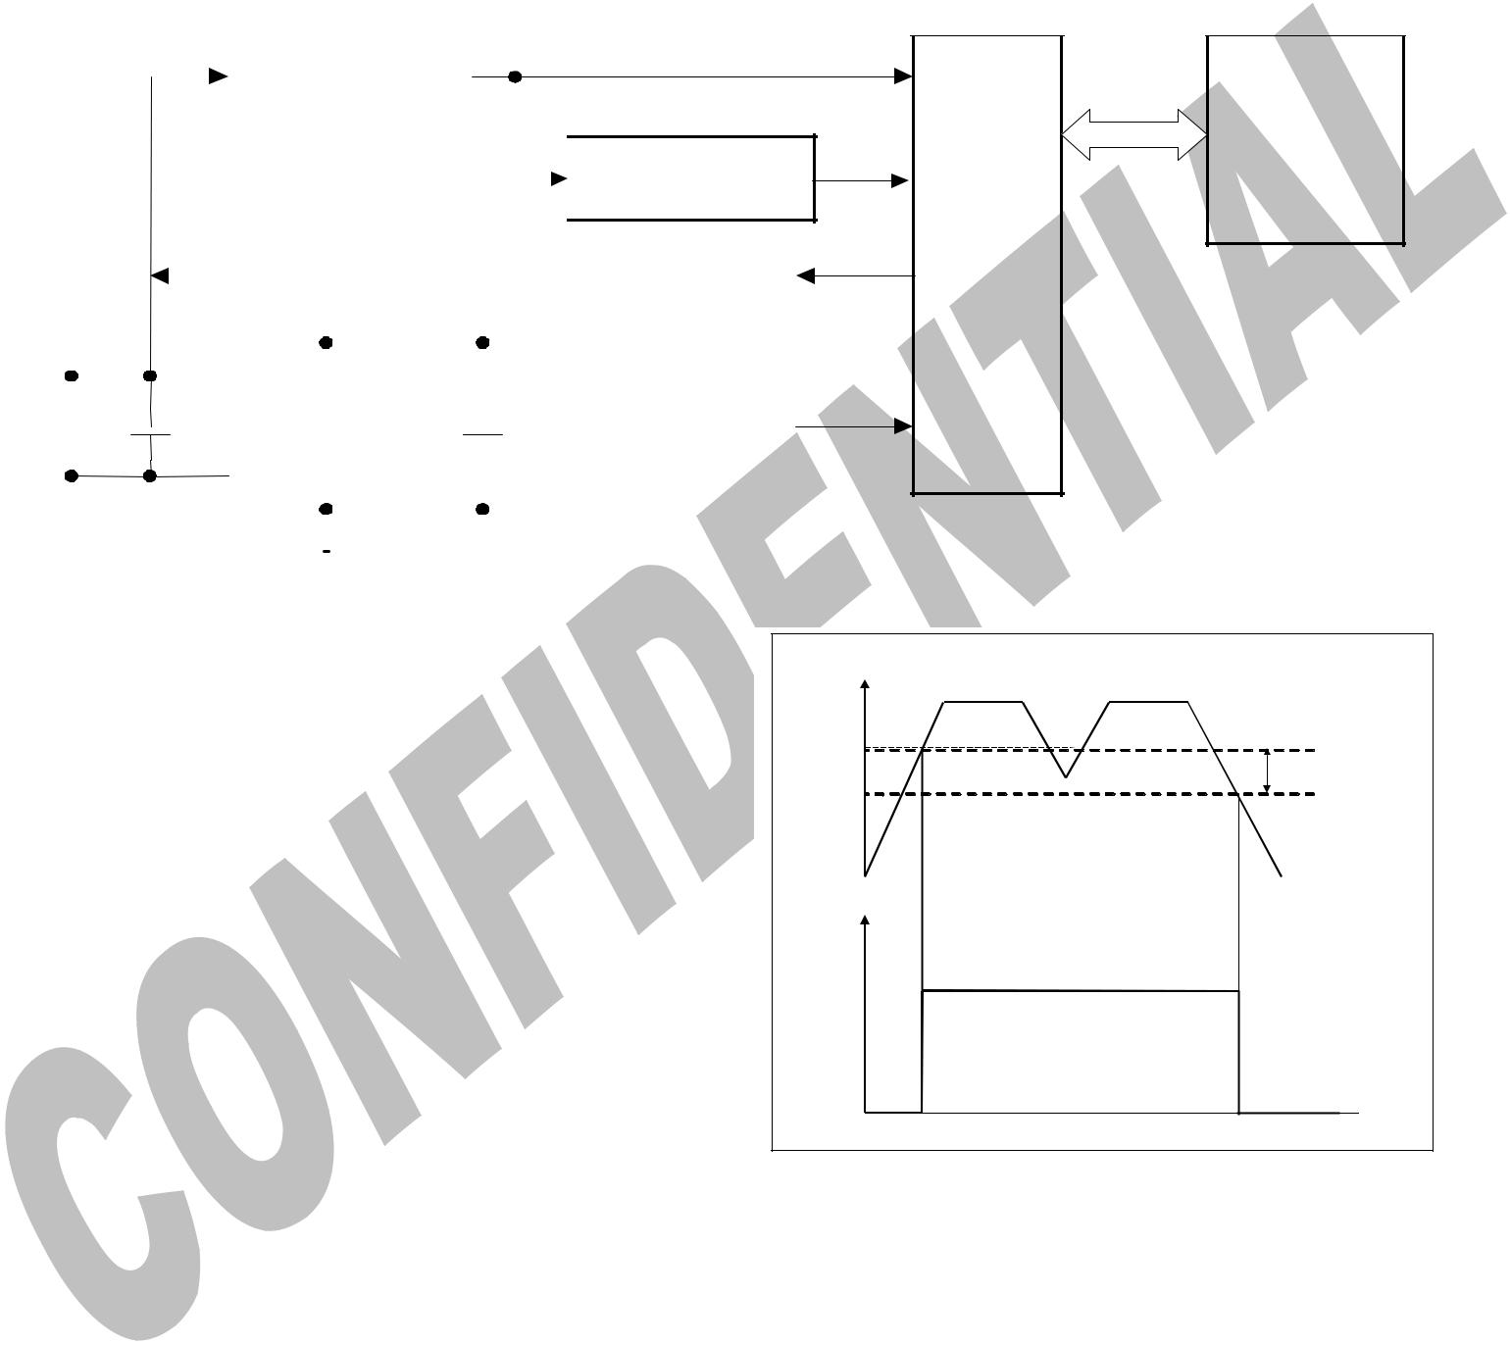

 |  |  |  |  |  |  | 时钟
 |  |  |  |  |  |  | 读取 |  |  |  |  |  |  |  |  |  |  |  |  |  | 数据
 |  |  |  |  |  |  |  |  |  |  |  |  |  |  |  |  |  |  |  |  | 读取器
 |  |  |  |  |  |  |  |  |  |  |  |  |  |  |  |  |  |  |  |  | 调制器
C O IL1 |  |  |  |  |  |  |  |  |  |  | VD D
 |  |  |  |  | C _{R} |  | 电源 |  |  |  |  |  |  |  |  |  | ^{C} buf |  |  |  | 上电复位
 |  |  |  |  |  |  | S upply |  |  |  |  |  |  |  |  |  |  |  |  |  | Reset
C O IL2
 |  |  |  |  |  |  |  |  |  |  |  | VSS

Logic

复位

E E P R O M

Figure 4

功能说明

该IC通过建立一个集成的整流器为其供电。当它被放置在磁场中的直流内部电压开始增加。.
只要电源是比复位（POR）阈值的低，电路处于复位模式，以防止不可靠的操作。在这种模式下，调制器关闭。
电源电压超过POR阈值时，该电路读取配置字，并根据刚读取配置字进入默认读取模式。在配置字读出，调制器开关关断。.
当IC在默认读取模式时，它会检查线圈信号最后的命令。在这种情况下，读字段停止时间要是比tMONO长得多，它将中断读模式，发送需要发送的命令。如果检测到有效的命令模式，那么该命令被执行。执行命令后，芯片返回到默认的读模式。

块说明

电源
此块集成一个交流/直流转换器，其提取从该RF场的直流电源。它也作为一个限制器，限制其在线圈端子上的电压，以避免在强RF场芯片破坏。
上电复位t (POR)

当EM4205/4305，其线圈进入电磁场，内置的AC / DC转换电源电压到芯片上。直流电压被监视，并且一个复位信号被产生以初始化逻辑单元。上电复位，以确保芯片将正常工作。
提供滞后，以避免在极限级操作不当。

VDD

VPOR

滞后

t

Reset

EM4305

主动

t

Figure 5

时钟提取

时钟提取器生成系统时钟具有对应于RF场（fRF）的频率。系统时钟使用的时序器来产生所有的内部时序。
数据提取
所产生的收发字段是幅度调制（场）到数据发送到EM4205/4305。数据提取检测的情况下提取时钟时间超过TMONO。
调制器

数据调制器是由逻辑驱动。当调制器切换到ON，在线圈加入大电流，从而振幅调制RF场。
逻辑单元
逻辑单元是由若干子块，这在下面的文本中描述。

Copyright © 2008, EM Microelectronic-Marin SA | 4 | www.emmicroelectronic.com
02/08 – rev. E

EM4205
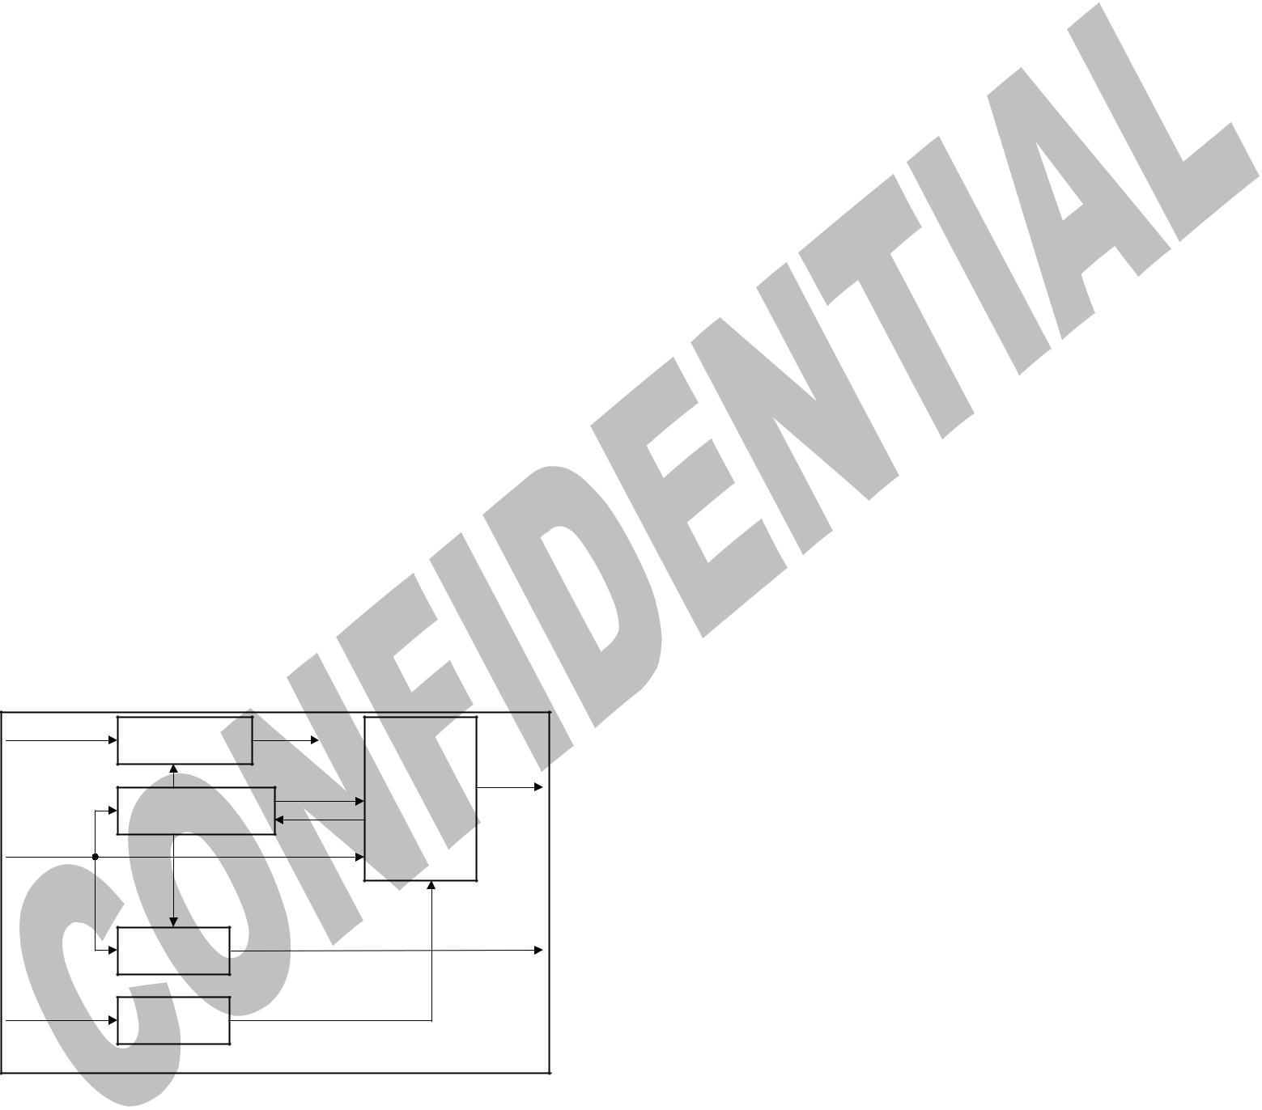
EM4305

调节器

控制IC的状态。它的主要状态是关机（低于POR电源），电初始化，默认读取模式和命令处理。
配置寄存器

字1：包含在出厂时设定的IC唯一标识号（UID）。它可以通过读命令来访问。
字2：字包含一个32位的密码。密码值正确，才能成功登录命令更改。

在上电时，当电源电平比的POR阈值变得更高，对EEPROM配置字的内容被转移到配置寄存器来定义集成电路的默认操作模式
时序器r
字3：是用户自由字，与字0相似。它可以存储用户的特定信息。

字4：配置字，用于设置芯片的相关工作模式。

时序器从时钟提取器得到它的时钟信号，并产生所述数据速率时钟和所需的其它的块的操作的其他时序信号。数据速率是由存储在配置字的数目'n'定义。
编码器
编码器编码的串行NRZ数据之前被发送到调制器的开关。两种编码方案来实现：曼彻斯特和双相。
命令解码器

命令解码器观察数据提取的输出。当检测到一个场结束，它使控制器进入命令处理状态，并开始进入数据进行解码

FROM | SEQUENCER | TO ALL
CLOCK | SEQUENCER | BLOCKS
EXTRACTOR |  |  |  | TO
 | CONFIGURATION |  | CONTROLLER | EEPROM
 | REGISTER
FROM
EEPROM
 | ENCODER |  |  | TO
 | ENCODER |  | MODULATOR
FROM | COMMAND
DATA | DECODER
EXTRACTOR

Figure 6

EEPROM 构成

512位EEPROM组织在32位的16个字。
该EEPROM字的编号从0到15。
从0至31进行编号，低为在前。
32位EEPROM字的编程是一个写字的命令。

字0：分配给工厂编程芯片类型，谐振电容器版本和客户代码号码，或者它可以由用户重新编程存储一些其它数据。因为这个字不是默认消息的一部分，它可被用来存储这只能由读字命令访问一些有用的信息。

字5至字13是用户自由（288位），可以是一个默认的消息的一部分。
字14和15是用来保护字0〜13，使用写字命令来修改。
地址 | 描述 | 类型 | B0,. |  | ..,b31
(dec) | 描述 | 类型 | B0,. |  | ..,b31
 | 芯片型号
0 | 客户代码 | RW | ct0 | - | Ct31
 | 用户
1 | UID号 | RA | uid0 | - | uid31
2 | 密码 | WO | ps0 | - | ps31
3 | 用户 | RW | us0 | - | us31
4 | 配置字 | RW | co0 | - | co31
5 | 用户 | RW | us0 | - | us31
6 | 用户 | RW | us0 | - | us31
7 | 用户 | RW | us0 | - | us31
8 | 用户 | RW | us0 | - | us31
9 | 用户 | RW | us0 | - | us31
10 | 用户 | RW | us0 | - | us31
11 | 用户 | RW | us0 | - | us31
12 | 用户 | RW | us0 | - | us31
13 | 用户 | RW | us0 | - | us31
14 | 保护字1 | RP | pr0 | - | pr31
15 | 保护字2 | RP | pr0 | - | pr31
Table 5

类型：:

RA:只读
RW: 可读写

RP:密码访问

0字组织形式
字0是出厂并提供以下资料编写：

- 芯片类型：固定的4位数字，表示芯片的兼容成员。
片上谐振电容值：210pF，250pF或330pF
10位客户代码

字0可以由用户重新编程。

Copyright © 2008, EM Microelectronic-Marin SA | 5 | www.emmicroelectronic.com
02/08 – rev. E

EM4205
EM4305

芯片类型
位Ct1到C t4显示芯片的兼容系列的成员。
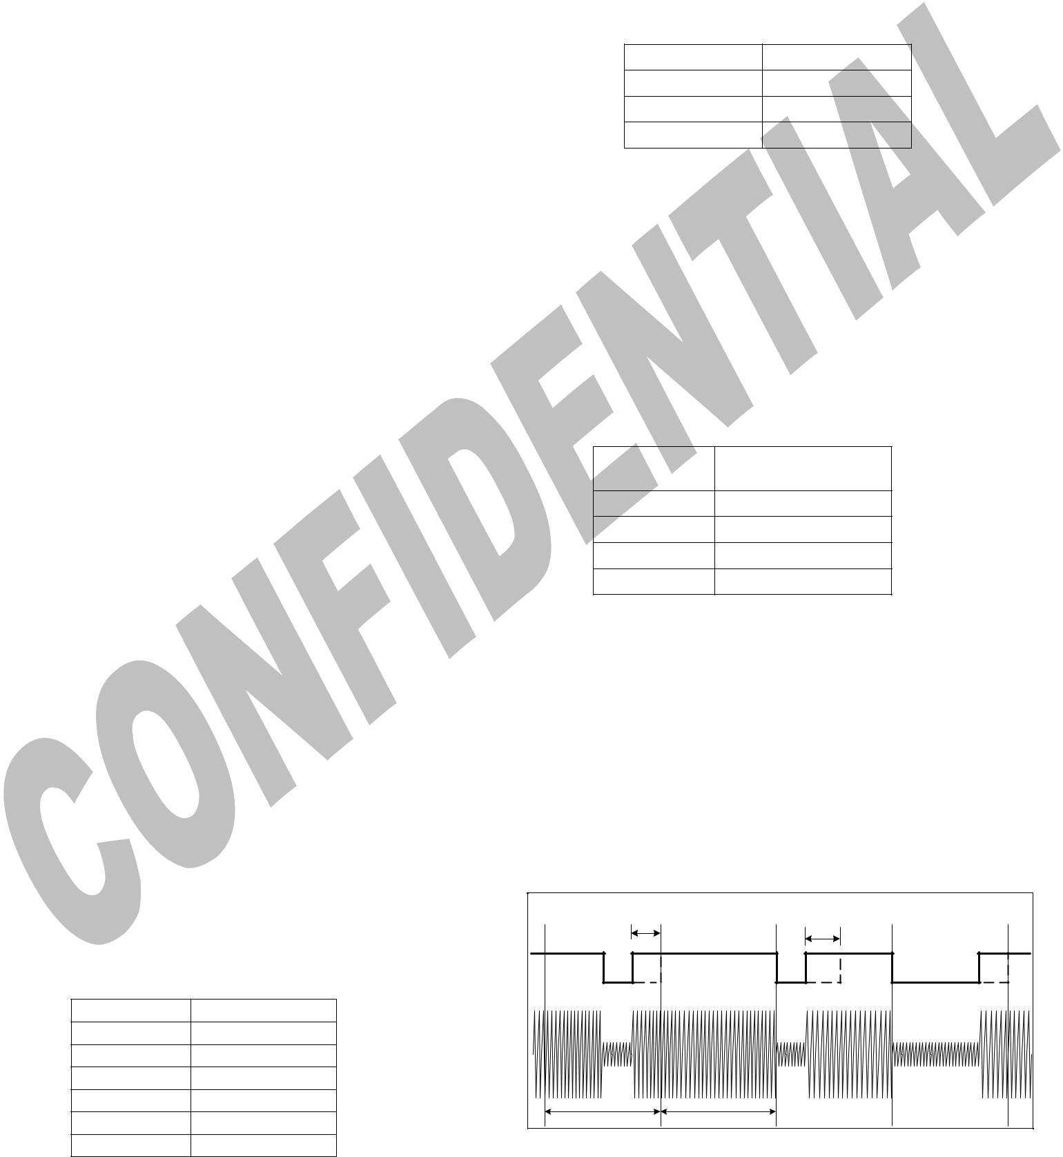  Ct1..ct4 | Chip Type
1000 | EM4205
1001 | EM4305
Table 6

谐振电容

ct 5 and ct6表示谐振电容值

co6 – co9:：编码器

位CO6 - co9限定使用的EM4205/4305到它的数据发送所述收发器（在只读模式）的数据编码。
 | co6 – co9 | 编码器
 | 1000 | 曼切斯特
 | 0100 | 双相
 | Other | 不使用
co10: | 缺省 | Table 9
该位必须设置为0.

ct5 - ct6 | Resonant cap
10 | 210 pF
01 | 250 pF
11 | 330 pF
other | not used
Table 7

客户代码

ct9 到 ct1 8为默认客户代码是 1000000000 (0x200 hex),最左边是ct18.

ct0, ct7, ct8和 ct19 - ct31 没有使用，默认为0。

字1：唯一标识号

第1个字32位唯一的识别号。
字2: 密码字

32位密码字具有登录命令用来启动密码保护的操作过程，发送到EM4205/4305。.

密码字不能使用读字命令读出。

字 4: 配置字

配置字被用于定义设备操作模式和选项，如编码器和登录保护。

co11: 缺省

该位必须设置为0.

co12 - co13:延时

位CO12 - CO13定义设置，从而允许的推迟了功能控制。该模式遵循ISO11785规范允许的时间预期从低到高的转变。此功能对于双相位实现，曼彻斯特数据编码
co12 – co13 | 双相
co12 – co13 | 曼彻斯特
00 | 无延时
01 | 延时 – BP/8

- 延时 – BP/4

- 无延时

Table 10

由于位周期（BP）为双相位和曼彻斯特数据编码为射频/8，射频/ 16，射频/ 32和射频/64，延迟在特征被定义为与所述位周期之间选择。最大推迟了对双相和曼彻斯特是四分之一位周期。延迟论实例示于下图。
FDX-B模式：双相，RF/32
在该图8中所示的例子是使配置如下：
Delayed ON co12 – co13 = 10 => Delayed ON - BP/4

C00-C05 |  |  | 数据速率 |  |  |  |  |  | Delayed On |  | Delayed On
co0 | – | co5 | define | the | data rate | used | by | the | BP/4 |  | BP/4
 |  |  |  |  |  |  |  |  | 0 | 1 | BP/4 | 1
EM4205/4305 to send back its data to the transceiver (in |  |  |  |  |  |  |  |  | 0 | 1 | 0 | 1
read only mode). The data rates are valid for both data
编码：双相和曼彻斯特.
 |  | Co0 – Co5 |  | Data Rate
 |  | 110000 |  |  | RF/8
 |  | 111000 |  |  | RF/16
 |  | 111100 |  |  | RF/32
 |  | 110010 |  |  | RF/40 | Note 1 |  |  | 0.23845ms | 0.23845ms
 |  | 111110 |  |  | RF/64 |  |  |  |  |  |  | Figure 8
 |  | other |  | not used |  |  |  |  |  |  |  | Figure 8
 |  |  |  |  |  |  |  |  | 注意：对于RF/40的数据速率，推迟了选项
 |  |  |  |  | Table 8
 |  |  |  |  | Table 8 |  |  |  | 构造如下：

Note 1: RF/40 data rate only available on the EM4305 – 330pF Cres version. RF/40 data rate is linked with Manchester and Biphase data encodings.

co12 – co13 | Bi-phase
co12 – co13 | Manchester
00 | No delay
01 | Delayed On – 8 RF clocks
10 | Delayed On – 16 RF clocks
11 | No delay

Copyright © 2008, EM Microelectronic-Marin SA | 6 | www.emmicroelectronic.com

EM4205
EM4305

co14- co17 默认读取字 (LWR)


位co14 - co17包含读取默认的最后一个字的二进制字地址读取。 co17是MSB和co14是LSB。请注意，LWR有效范围是从Word5到13字。
co18：读登陆

当设置为逻辑1时，所有字的读，除了字0和1，通过使用读字命令被保护。阅读所有这些词使用读字的命令，可以在成功执行登录命令来完成

co19:未使用

必须设置为0。

字14和字15: 保护字

一个机制可用于防止个别EEPROM，从被写入命令被修改。存储位置14和15被用于该目的（见表5）。他们形成一个保护寄存器。其内容确定个体的EEPROM字的写保护状态。
pr0 - pr13:保护位

位0-13被用来写保护EEprom块，
当设置为0时，相应的EEPROM字可以通过写字命令进行修改。

co20：:写登陆

当Write登录位被设置为逻辑1的EEPROM的内容修改的保护。使用书写写字命令或使用保护命令改变任何保护的话，可以在成功执行login命令来完成

注：独立的写入登录配置位状态，密码（字2）重新编程可在成功执行login命令来完成。

.

co21 – co22：未使用

必须设置为逻辑0。

co23：禁用

当此位被置1，禁用命令被接受。
当设置为1，字是写保护，不能进行修改。

pr 14: 保护位
位14用来保护保护寄存器本身。

pr15:状态位

位15是一个内部状态位。由于使用两个EEPROM字的保护寄存器执行，PR15，当读出1，确定当前活动的字。目前活跃的字保存保护寄存器内容，而其他非活跃字被擦除（所有0的内容）。
pr16 - 31: 未使用

位pr16 - 31未使用。

co24：RTF (Reader Talk First)

当RTF位被置1，在默认读取模式没有调制和EM4205/4305工作在读（RTF）模式。在RTF模式下，仅使用命令通信完成的
co25:未使用

必须设置为逻辑0。

co26：Pigeon mode

当Pigeon mod位被设置为逻辑1，LWR定义（co14- co17）被忽略，EM4205/4305开始读32位字5，然后读取的字6的16 LSB位，并继续与字7的16LSB位。
发送字7的第15位后,连续再从字5开始连续发送。

这种数据结构允许48位的数据被锁定，并允许在发送前的最后16位的修改。

保护寄存器只能通过保护命令进行修改（见第“保护命令”）
写入字命令对保护字没有影响。
读字命令可用于读取保护字内容
注：以上实现，用一个读/写EEPROM两个物理字来表示单个保护注册，被选择作为一个额外的安全功能。这个双缓冲机制迎合一个EEPROM重写操作在内部产生的擦除到零的操作，跟实际写操作的事实。动作被中断任何原因（从场如标签去除）在双缓冲器方案确保没有不必要的“0” - 防护位（即未受保护字）进行了介绍。

co27 - co31: 留作将来使用
必须设置为逻辑0。

Copyright © 2008, EM Microelectronic-Marin SA | 7 | www.emmicroelectronic.com
02/08 – rev. E

EM4205
EM4305

EEPROM传送状态
默认配置为如下：
前两个字（字0和1）被编程：
芯片型号
谐振电容版本
客户代码
唯一的识别号（UID）。
所有其他用户自由存储器字设置为0.

该芯片被初始化为双相位编码数据，射频/32时钟数据速率。其LWR值设置为8。

默认读
电源电压超过POR阈值时，电路进入电初始化中，它会读取配置字，然后转换按照刚才读取配置到默认的读模式。
在默认读取模式下，EM4205/4305连续将其从Word5开始，以根据配置字设置的最后一个字内存中的数据。发送的最后一个字的最后一个比特结束后，读出不中断地继续与Word5的第一比特。

Forward Link Communication

(从阅读器到标签通信)
已经提到，命令是从读出器通过启动命令而EM4205/4305是在默认读取模式发送到标签。通信是通过使用读取器场（也称为场停止或OOK）的100％调制指数与RF场的32周期的比特定时进行。正向的通信协议是相同的EM4569/ EM4469

当EM4205/4305在默认读取模式，逻辑永久观察数据提取的输出（参见时序特性和结构图）。场的检测初始化命令模式
在接收到第一停止场时，IC立即停止默认读取，并预计将收到一个位“0”的命令处理模式进入。在收发器和芯片现在同步，并且进一步发送数据。在不跟着位的第一停止场的情况下“0”时，IC默认读取模式返回..

该位时间由2个要求MOD_ON和MOD_OFF（见图10）。在第一16个周期，在调制器被关断（MOD_OFF）使所述内部供电电容器的充电。然后，将芯片调制器接通的下一个16个周期（MOD_ON）。接收逻辑“0”位，该IC具有MOD_ON状态结束之前检测场强。如果没有检测到这个场停止，一个逻辑“1”被接收。

Copyright © 2008, EM Microelectronic-Marin SA | 8 | www.emmicroelectronic.com
02/08 – rev. E

EM4205
EM4305

阅读器读标签时间建议

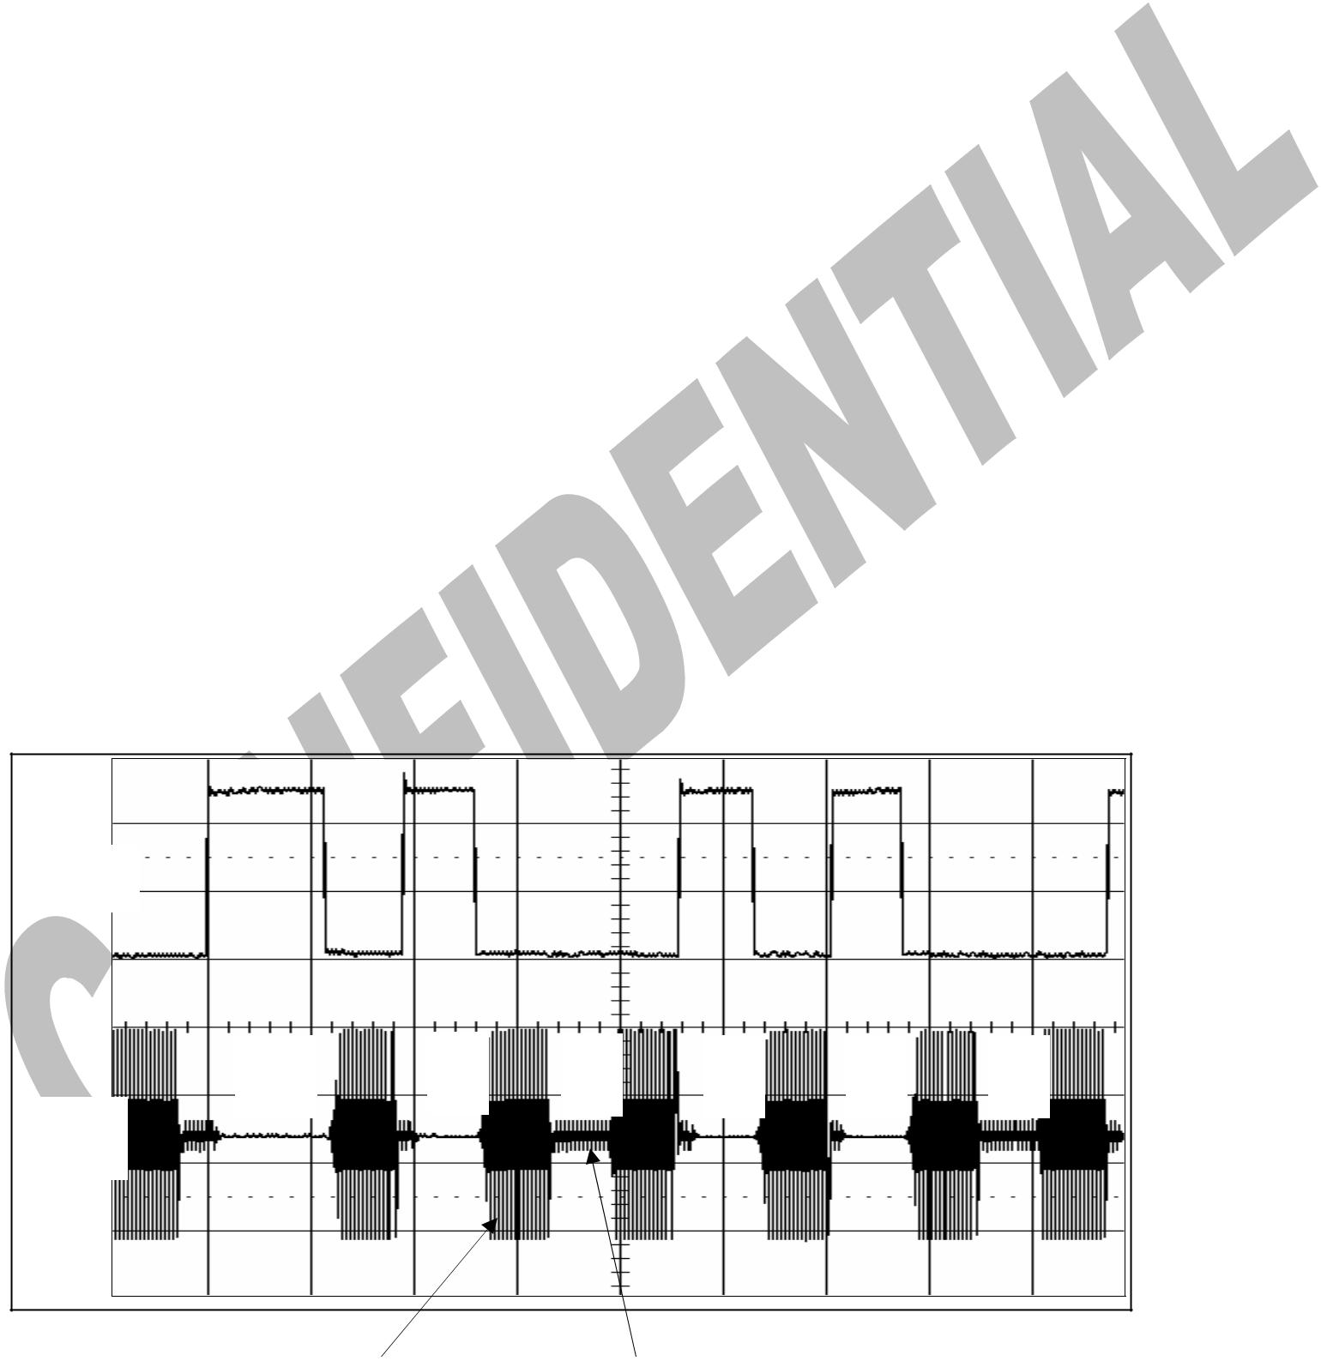
第一个停止场

它建议，但不要求，阅读器发送第一场停止而IC处于MOD_ON状态（调制器开关处于ON）。在这种情况下，在线圈两端的输入振动的衰减更快由于低品质因数（调制器电阻刹车Q因子）。阅读器已经停止字段为一个足够长的时间，以确保在标记振荡线圈端子减少从最大可能幅度低于800mVpp振幅当调制器开关关断，并当为100mVpp调制器开关处于ON。此外，线圈振荡必须保持低于这些门槛至少为TMONO时间。因为在默认读取最长调制器OFF时间是40的RF周期（FDX-B中，数据速率32RF和延迟的BP/4），55射频时钟的第一停止场将在所有情况下，无论标签Q因子进行检测。

发送一个逻辑“1”
对于发送逻辑“1”，磁场应开启32 RF周期
发送一个逻辑“0”
为当发送一个逻辑“0”，磁场应停止使芯片处于MOD_ON状态.

为了实现可靠的通信也为更高的Q因子，所以建议通过保持读取器场为ON 18射频时期和关闭它为14的RF周期发送一个逻辑“0”。增加场停止达23 RF期间提高通信稳定性。”

在18射频期间第一阶段中，IC是在MOD_OFF的结束和开始MOD_ON。阅读器场为OFF期间与集成电路调制器开关的完整周期对允许的最大可能时间，以减少对标签线圈的信号的振幅（23与17的RF周期被用于此目的）。其他6个周期，在此为幅度的线圈被减少到低于0.8Vpp只是在MOD_ON状态结束的情况下。在这样的情况下，停止场强必须持续一段时间更长于TMONO触发数据提取输出。

图10给出的阅读器的实例，以标签通信（读的存储器字0命令）与上述提出的定时。标记线圈的品质因数被设置为30和场频为125千赫。第一场站是在MOD_ON状态下进行（推荐）

数字信号代表的电子阅读器（如EM4095读卡器芯片MOD引脚）的场调制输入。当此输入被设定为高水被切换为断开，当它被固定到一个较低的水平，读取器芯片产生一个场。
第二信号对应于跨越EM4205/4305线圈输入的信号。时基为200us（每格）。

EM4095

MOD

首先 | “0’
场停止 | “0’ | “1’ | “0’ | “0’ | “1’
 | ’ | ’ | ’ | ’ | ’
Tag
Coil
inputs

Figure 10

MOD-OFF MOD-ON

Copyright © 2008, EM Microelectronic-Marin SA | 9 | www.emmicroelectronic.com
02/08 – rev. E

EM4205
EM4305


命令
命令代码结构：
所有的命令由3位命令代码，然后命令参数。可能的命令参数是一个字地址和32位数据。

3位指令代码终止偶校验位：
cc0 | cc1 | cc2 | P
 |  |  | Table 11.a

地址结构:

地址字段包含4位地址，两个位在0保留供将来使用和偶数奇偶校验位。

A0 | A1 | A2 | A3 | "0" | "0" | P

Table 11.b
数据结构:

32位数据字段具有偶数奇偶校验位插入每8个数据位，数据被终止，8列校验位和一个0。图11表示命令字段的组织.
D0 | D1 | D2 | D3 | D4 | D5 | D6 | D7 | P0
D8 | D9 | D10 | D11 | D12 | D13 | D14 | D15 | P1
D16 | D17 | D18 | D19 | D20 | D21 | D22 | D23 | P2
D24 | D25 | D26 | D27 | D28 | D29 | D30 | D31 | P3
PC0 | PC1 | PC2 | PC3 | PC4 | PC5 | PC6 | PC7 | "0"
Table 12

五种命令： | 登陆、写字、读字、保护、禁用
cc0 – cc2 | P | Command
001 | 1 | 登陆
010 | 1 | 写字
100 | 1 | 读字
110 | 0 | 保护t
101 | 0 | 禁用
 |  | Figure 11

在第一场停止后跟一个逻辑 “0”位，芯片启动命令解码。万一命令代码不对应于四种可能性或奇偶校验位的一个是错误的命令处理被中断，且默认读取被恢复。
命令登陆

发送登录命令要发送密码保护的命令。在登录命令一个32位的密码，包括奇偶校验位被发送的命令参数。 32位密码根据在表12中定义的数据结构发送（45位包括奇偶校验）。当奇偶校验位是正确的，发送32位密码字1的内容相匹配，登录标志被设置。
登录标志设置，直到下一次通电，这意味着登录命令电源后只发送一次最多能执行密码保护的命令。

当登录命令被成功处理，IC响应前同步码（00001010），并返回到默认的读模式。
当登录不接受（密码错误或错误校验）错误模式00000001发送和IC返回到默认的读模式。

写字命令

在写字命令4bit字地址首先发送，随后编码的32位的数据，根据在表11和12描述在写单字序列的结构，建议放置EM4205/4305在强电场的条件确保正确的EEPROM写。在该命令被正确地处理的情况下，EM4205/4305检查是否寻址字不是写保护或不存在奇偶校验错误。然后，它检查是否有足够的可用功率来编程的EEPROM（电检查）。在这种情况下，所有这些条件得到满足执行EEPROM写。 EEPROM写操作后，将配置字从EEPROM重新加载，前置模式（00001010）发送和芯片返回到默认的读模式。

当配置字刚刚被更改，以便加载新设置配置字。
如果写字命令不被接受（误差在奇偶校验或检查中的至少一个失败）错误模式00000001发送和IC返回到默认读模式。

读字命令

在读字按表11所示的结构命令命令的4位字地址发送的命令参数当命令是正确的
处理，一个前导码模式（00001010），随后的32位字的内容被发送。

Copyright © 2008, EM Microelectronic-Marin SA | 10 | www.emmicroelectronic.com
02/08 – rev. E

EM4205
EM4305


请注意，使用命令数据结构的32位数据被发送
格式（见表12），这是不一样的，默认读其中只有从EEPROM中的数据被读出。当读字命令不接受（奇偶校验错误），错误模式00000001发送和IC返回
以默认的读模式。

保护命令

该保护命令是用来保护EEPROM字0至13使用写字命令被修改。在保护命令，一个32位字，根据在表12位定义D0到D14的数据结构发送对应于保护位PR0到Pr14适用（见表5）。位D31到D15都未使用。
当保护命令被成功处理，在IC检查是否有足够的可用功率以按照顺序的程序的EEPROM（电检查）和更新保护字是在 “字14和15，当此完成前导码模式00001010发送和芯片返回到默认的读模式.

如果保护命令不接受（奇偶校验错误或Power检查失败），保护字没有被修改，错误模式00000001发送和IC返回到默认的读模式。

禁用命令

当配置字的禁用位（co23）设置为1禁用命令被接受。
在禁用命令，全1的数据字段发送，使用表12所示的结构的命令参数（45位包括奇偶校验位，其中奇偶校验位全为0）。命令结构，因此类似login命令.

当检测到该命令，芯片将停止所有操作，直至下一次通电。
如果禁用命令不接受（禁用位设置为0，奇偶校验错误或其他一些数据则所有-1），错误模式00000001发送和IC返回到默认的读模式操作，直到下一次电。
命令检测过程中的错误
如果一个命令代码，不被支持，或者一个命令奇偶位错误检测到时，IC退出命令处理，并返回到默认浏览模式，而不发送任何信息。

写字

EM4205/4305 |  |  | 默认读 |  |  |  |  |  |  |  |  |  |  |  |  |  |  |  |  |  |  |  |  |  |  |  |  |  |  |  |  |  |  |  |  |  | Preamble |  |  |  |  |  |  |  |  |  |  |  |  | Default Read
阅读器
阅读器 |  |  |  |  | "0101" |  |  | Address |  |  |  |  | Data
计时 |  |  |  |  |  |  |  |  |  |  |  |  |  |  |  |  |  |  | 1.48ms |  |  |  |  |  |  |  |  | 9.34ms
读字
EM4205/4305 |  |  | 默认读 |  |  |  |  |  |  |  |  |  |  |  |  |  |  | Preamble |  |  |  |  |  |  |  |  |  | Read Word |  |  |  |  |  |  |  |  |  |  |  |  |  |  |  |  | Default Read
阅读器
阅读器 |  |  |  |  | "1001" |  | Address
计时 |  |  |  |  |  |  |  |  |  |  |  |  | 586us
登陆
EM4205/4305 |  |  | 默认读 |  |  |  |  |  |  |  |  |  |  |  |  |  |  |  |  |  | Preamble |  |  |  |  |  |  |  |  |  |  |  |  | Default Read
阅读器
阅读器 |  |  |  |  | "0011" |  |  | Password
计时 |  |  |  |  |  |  |  |  |  |  |  |  |  |  | 586us
保护
EM4205/4305 |  |  | 默认读 |  |  |  |  |  |  |  |  |  |  |  |  |  |  |  |  |  |  |  |  |  |  |  |  |  |  |  |  |  |  | Preamble |  |  |  |  |  |  |  |  |  | Default Read
阅读器
阅读器 |  |  |  |  | "1100" |  |  | Protection
计时 |  |  |  |  |  |  |  |  |  |  |  |  |  | 1 | 1.48ms |  |  |  |  |  |  | 12.16ms
禁用
EM4205/4305 |  |  | 默认读 |  |  |  |  |  |  |  |  |  |  |  | Disabled Mode
阅读器
阅读器 |  |  |  |  | "1010" |  |  | "all1" data
计时 |  |  |  |  |  |  |  |  |  |  |  |  |  |  |  |  |  |  |  |  |  |  |  |  |  |  |  |  |  |  |  |  |  |  |  |  |  |  |  |  |  |  |  |  |  |  |  |  |  |  |  |  |  |  |  |  | Figure 12
Copyright © 2008, EM Microelectronic-Marin SA |  |  |  |  |  |  |  |  |  |  |  |  | 11 |  |  |  |  |  |  |  |  |  |  |  |  |  |  |  |  |  |  |  |  |  |  |  |  |  |  |  |  |  |  |  |  |  |  |  | www.emmicroelectronic.com
02/08 – rev. E
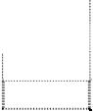
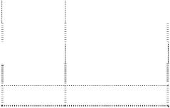

EM4205
EM4305

EM4205 – EM4305 state transition diagram
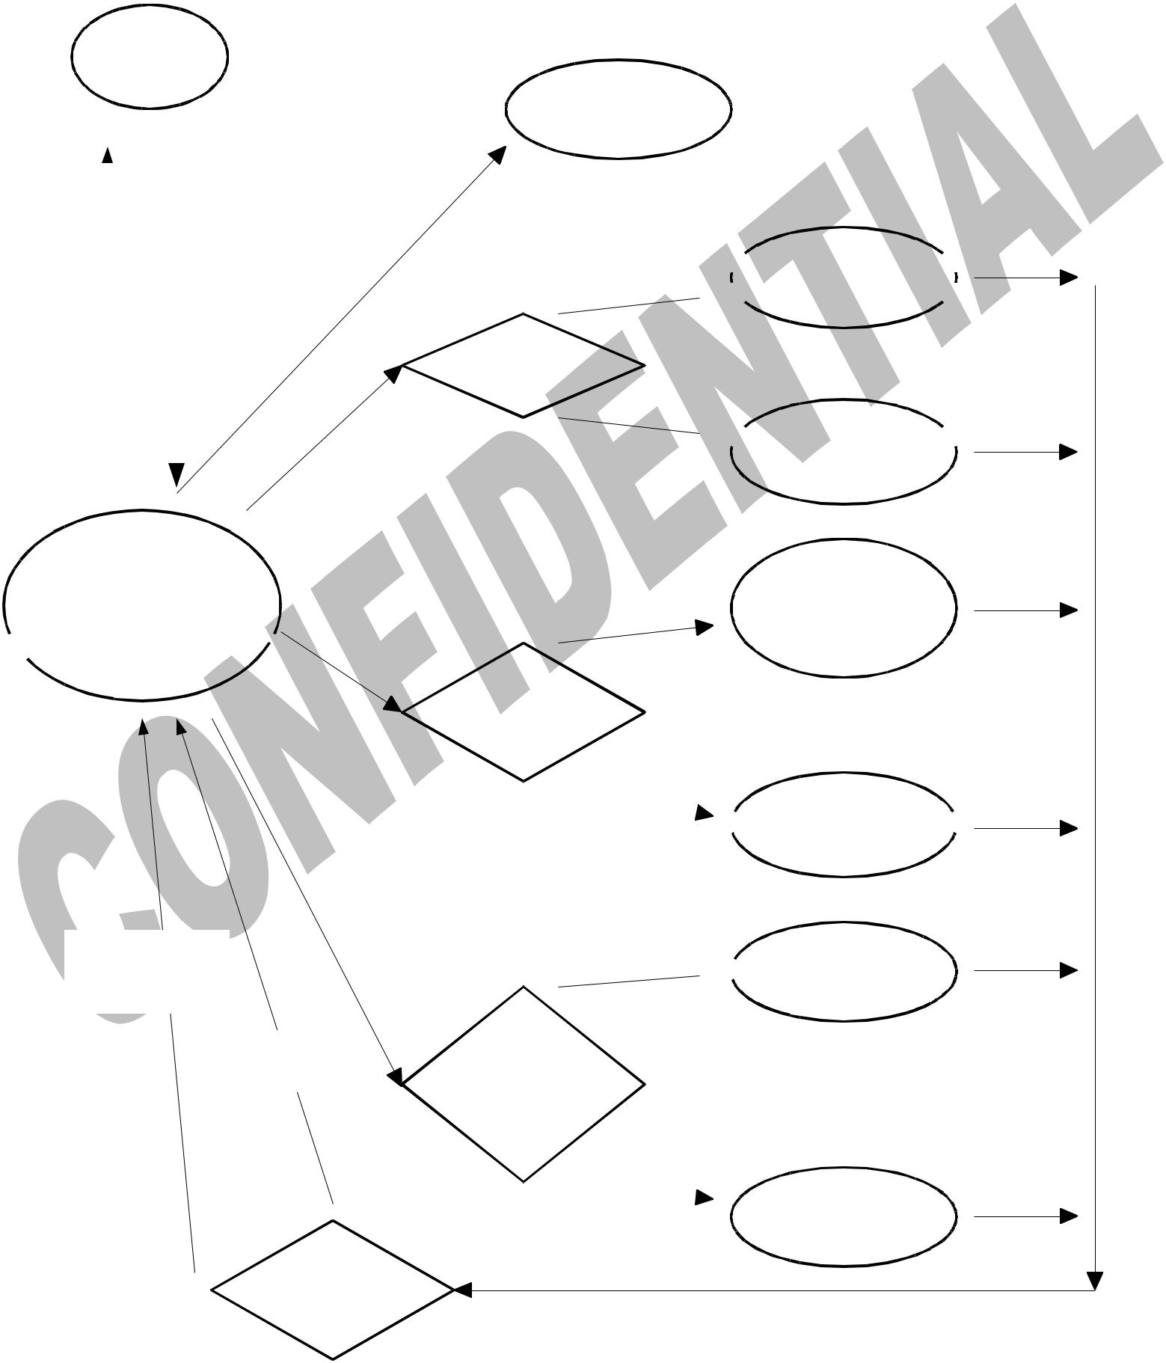

PowerOff

DISABLED

Out
To
of
Field
Field

CMD

=

 |  |  |  |  |  |  |  |  |  |  |  |  |  |  |  | )
 |  |  |  |  |  |  |  |  |  |  |  |  |  |  | 1
 |  |  |  |  |  |  |  |  |  |  |  |  |  | =
 |  |  |  |  |  |  |  |  |  |  |  |  | ”
 |  |  |  |  |  |  |  |  |  |  |  | t
 |  |  |  |  |  |  |  |  |  |  |  | i
 |  |  |  |  |  |  |  |  |  |  | le | b
 |  |  |  |  |  |  |  |  |  | b
 |  |  |  |  |  |  |  |  | a
 |  |  |  |  |  |  |  | is
 |  |  |  |  |  |  |  | d
 |  |  |  |  |  |  |  | “
 |  |  |  |  |  |  | (
 |  |  |  |  |  |  | D
 |  |  |  |  | N
 |  |  | E | A
 |  | L
 | B
A
IS
D |  |  |  |  |  |  | IN
 |  |  |  |  |  |  | G
 |  |  |  | O
 |  |  | L
 |  | =
 | D
M
C

PREAMBLE=OK _{yes} (“login flag”=1)

password=OK

^{no} PREAMBLE=ERR

(“login flag”=0)

DEFAULT READ

if RTF='0'
/
WAIT for COMMAND

if RTF='1'

CMD=READ

 | PREAMBLE=OK
yes | +
yes | DATA WORD

“read login”=0 OR

“login flag”=1

C | C
C | MD
M | MD
D | MD
D | =
=
 | O
 | W
 | R
PR R
 | I
 | O
 | T
 | T E

no

PREAMBLE=ERR

To WAIT for COMMAND (RTF) MODE

yes
EC
T

To DEFAULT

READ MODE

no

RTF = '1'

yes PREAMBLE=OK

NOT LOCKED

AND (“write login”=0 OR
“login flag”=1)

no

PREAMBLE=ERR

Figure 13

Copyright © 2008, EM Microelectronic-Marin SA | 12 | www.emmicroelectronic.com
02/08 – rev. E

EM4205
EM4305

Return Link Encoder

(Communication from Tag to Reader)

In read mode, the NRZ data coming from the EEPROM flows (Default read or answer to Read Word command) through the Encoder before it is transferred to the Modulator. A logic 1 (high) means the Modulator is on.

Manchester

In Manchester coding, there is a transition from High to Low or from Low to High in the middle of the bit period. When a logic 0 is transmitted, the output is Low during the first half of the bit period and is High during the second half of the bit period. When a logic 1 is

NRZ in

Manchester

Bi-phase

transmitted, the output is High during the first half of the bit period and is Low during the second half of the bit period.
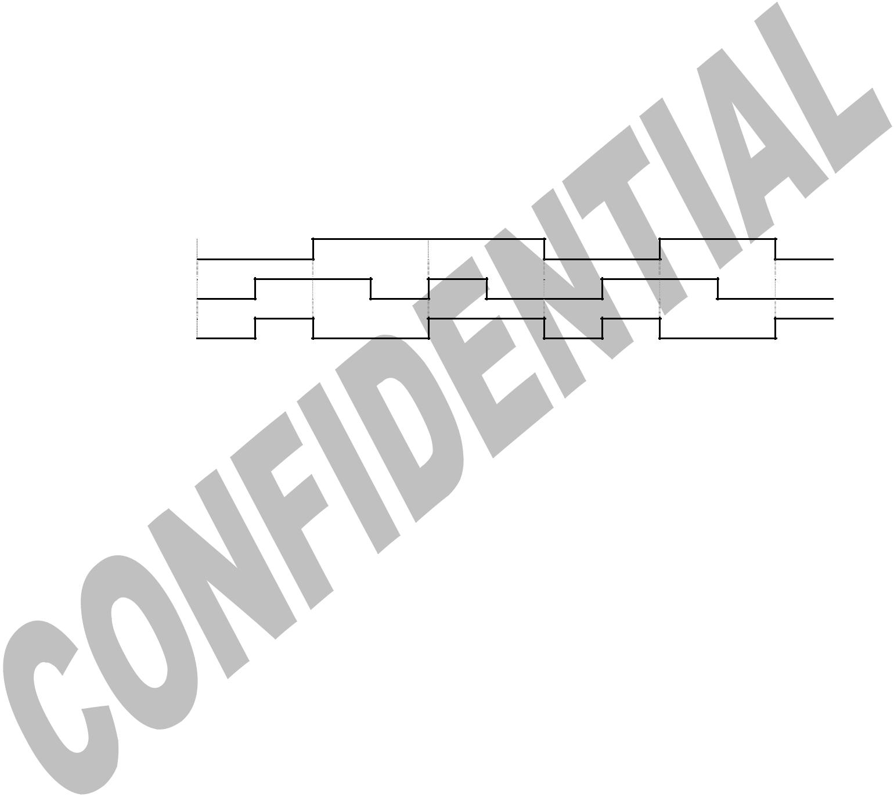
Bi-phase:

In Bi-phase coding, there is a transition from High to Low or from Low to High at the beginning of each bit period. When a logic 0 is transmitted there is an additional transition in the middle of the bit period. When a logic 1 is transmitted there is no transition in the middle of bit period.

Figure 14

Examples of possible configurations

Pigeon Races: Manchester – RF/64 mode

In pigeon races, the EM4205/4305 uses a Manchester data encoding. The duration of a data bit corresponds to 64 periods of the magnetic field (data rate of RF/64).

Pigeon configuration bit (Co25) has to be set to logic 1.

The pigeon code is programmed in Words 5, 6 and 7. The EM4205/4305 starts to read the 32 bits of Word 5, then reads the 16 LSB bits of Word 6 and continues with the 16 LSB bits of Word 7.

The pigeon code has to be programmed as following:

- Word 5: 32 first bits which corresponds to bit 0 up to bit 31 of the pigeon code
- Word 6: 16 LSB bits which corresponds to bit 32 up to bit 47 of the pigeon code

- Word 7: 16 LSB bits which corresponds to bit 48 up to bit 63 of the pigeon code

This data structure permits to lock 48 bits of the pigeon code and allows the modification of 16 bits before the race.

FDX-B: Livestock Applications

In FDX-B mode, the EM4205/4305 sends back to the reader, its memory contents from word 5 up to word 8 (128 bits) using a bi-phase data encoding and a data rate of RF/32. The duration of one bit is 32 magnetic field periods.

Copyright © 2008, EM Microelectronic-Marin SA | 13 | www.emmicroelectronic.com
02/08 – rev. E

EM4205
EM4305

EM4205 Pad Location
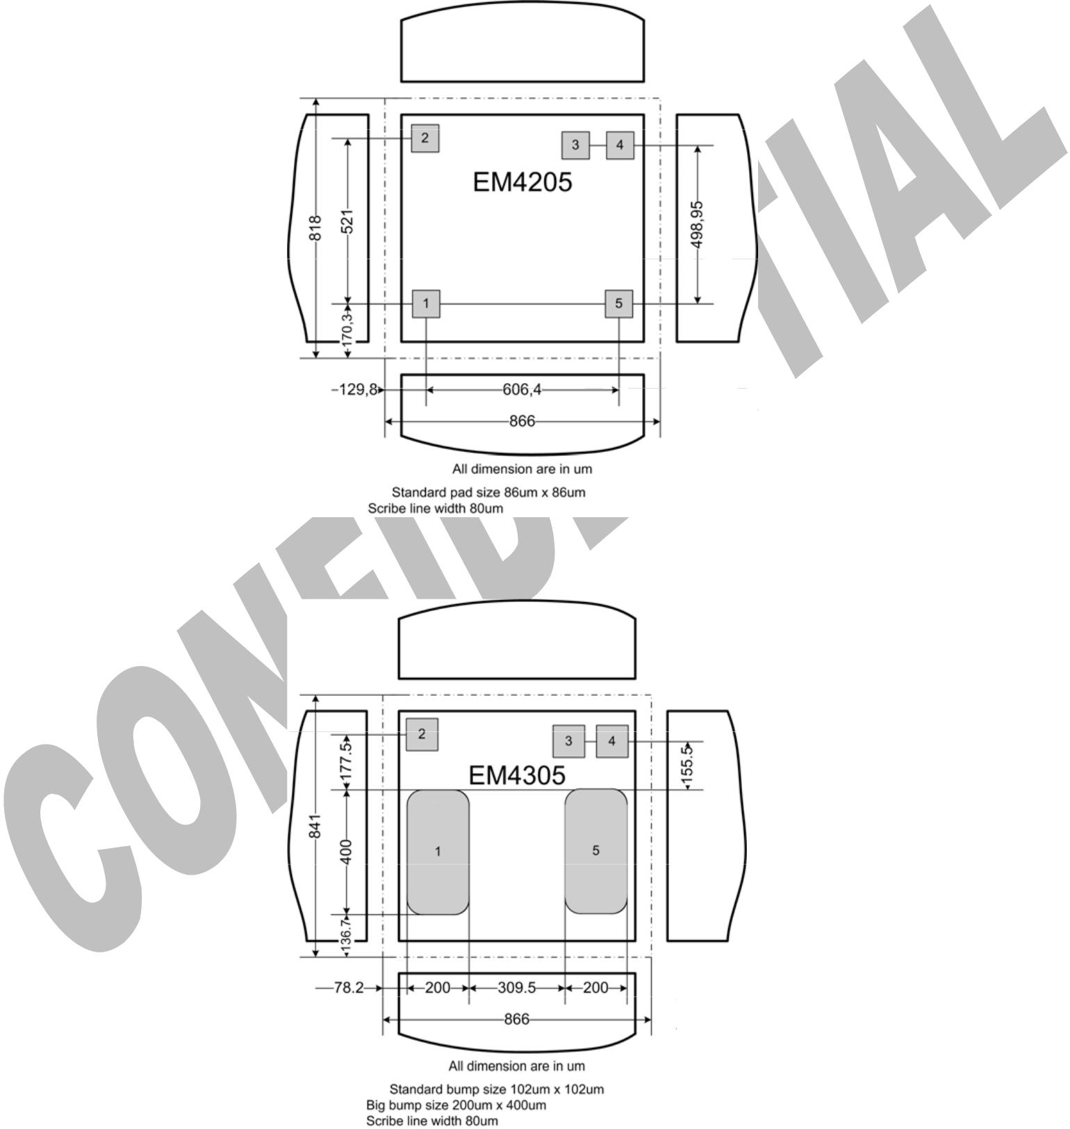

Figure 15

EM4305 Pad Location

Figure 16

Pad Description
Pad | Name | Function
1 | Coil 2 | Coil connection 2
2 | Test | Test purpose (NC) | - | Active pad
3 | V test 1 | Test purpose (NC) | - | Active pad
4 | V test 2 | Test purpose (NC) | - | Active pad
5 | Coil 1 | Coil connection 1
Table 13

Note: Test pads (Test, Vtest1 and Vtest2) are electrically active and used for test purposes only, no connection allowed.

Copyright © 2008, EM Microelectronic-Marin SA | 14 | www.emmicroelectronic.com
02/08 – rev. E

EM4205
EM4305

Packaging information
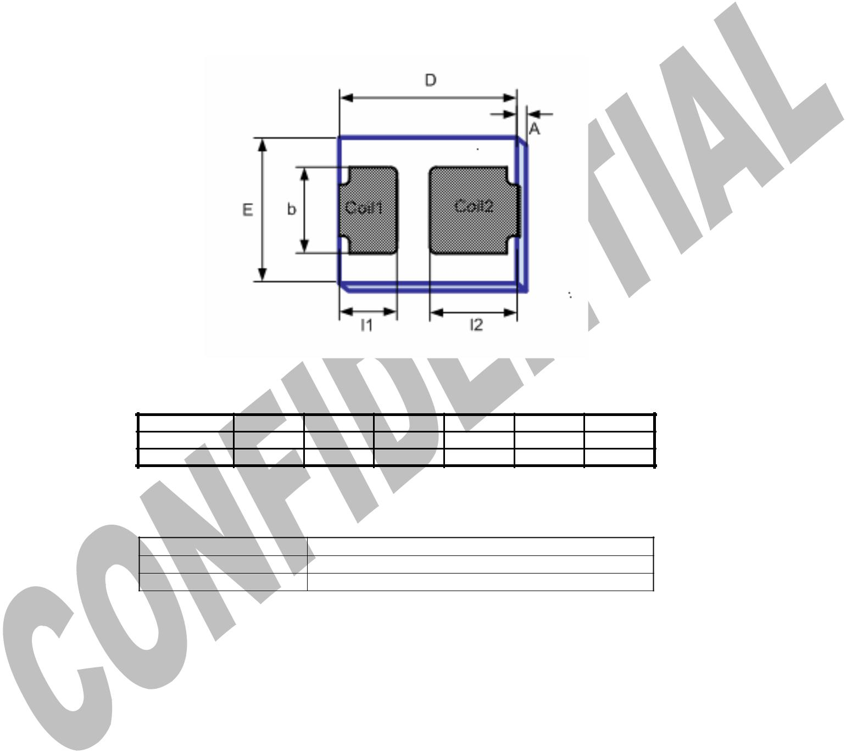
2 leads Plastic Package: EMDFN02

Package mechanical dimensions:

Size | A | D | E | B | l1 | l2
Size | 0.76 | 2.20 | 1.78 | 1.07 | 0.71 | 1.08
Tolerance | 0.10 | 0. 15 | 0.15 | 0.05 | 0.05 | 0.05
Note: all dimensions in mm. |  |  |  |  |  | Table 14
Package material |  | RoHS compliant
Size |  | 2.2 x 1.78 mm [86.6 x 70 mils]
Thickness |  | 0.76 mm [30 mils] |  |  |  | Table 15

Packing method

3 types of packing method are available:

- Loose form (Aluminum canisters)

- On film frame.

- In Tape and Reel

Ordering Information – Package IC
Part Number | IC | IC Resonant | Delivery | Remarks
Part Number | Reference | capacitor | format | Remarks
 | Reference | capacitor | format | Resonant capacitor trimmed (tolerance +/- 3%)
EM4205V4DF2C+ | EM4205 | 210pF | Loose form | Resonant capacitor trimmed (tolerance +/- 3%)
EM4305V3DF2C+ | EM4305 | 330pF | Loose form | Table 16
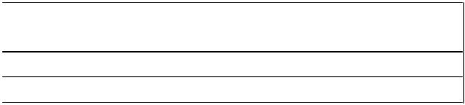

Copyright © 2008, EM Microelectronic-Marin SA | 15 | www.emmicroelectronic.com
02/08 – rev. E

 |  |  |  |  |  |  |  |  |  |  |  |  |  |  |  |  |  |  | EM4205
 |  |  |  |  |  |  |  |  |  |  |  |  |  |  |  |  |  |  | EM4305
Ordering Information – Die form
 |  |  | EM4205 V2 WS 11 |  |  |  |  |  |  |  |  |  |  | - %%%
 | Circuit Nb: |  |  |  |  |  |  |  |  |  |  |  |  |  |  |  | Customer Version:
 | EM4205 |  |  |  |  |  |  |  |  |  |  |  |  |  |  |  | %%% = only for custom specific version
 | Version:
 | V1=210pF resonant capacitor
 | V2=250pF resonant capacitor
 | V4=210pF Trimmed resonant capacitor
 | V5=250pF Trimmed resonant capacitor
 | Die form: |  |  |  |  |  |  |  |  |  |  |  |  |  |  |  | Thickness:
 | WW = Wafer |  |  |  |  |  |  |  |  |  |  |  |  |  |  |  | 6 = 6 mils | (152um)
 | WS = Sawn Wafer/Frame |  |  |  |  |  |  |  |  |  |  |  |  |  |  |  | 7 = 7 mils (178um)
 | WB = Blister Tape |  |  |  |  |  |  |  |  |  |  |  |  |  |  |  | 11 = 11 mils (280um)
 |  |  |  |  |  |  |  |  |  |  |  |  |  |  |  |  | 27 = 27 mils (686um)


EM4305 V2 WS 11 E - %%%

Circuit Nb:

EM4305

Version:

V1=210pF resonant capacitor
V2=250pF resonant capacitor
V3=330pF resonant capacitor

Die form:

WW = Wafer

WS = Sawn Wafer/Frame

WB = Blister Tape

Remarks:

Customer Version:

%%% = only for custom specific version

Bumping:

E = with Gold Bumps

Thickness:

6 = 6 mils (152um)

7 = 7 mils (178um)

11 = 11 mils (280um)

27 = 27 mils (686um)

Figure 17

EM4205: for a sawn or un-sawn wafer delivery, the failed die identification is covered by ink dots applied to the wafer. EM4305: for a sawn or un-sawn wafer delivery, the failed die identification is covered by electronic wafer mapping. No ink dots are applied to the wafer.

For specifications of delivery form, including gold bumps, Blister, as well as possible other delivery form or packages, please contact EM Microelectronic-Marin S.A.

Standard Versions & Samples:

The versions below are considered standards and should be readily available. For other versions or other delivery form, please contact EM Microelectronic-Marin S.A.

Part Number | Package | Delivery Form
EM4205V2WS11 | sawn wafer | Wafer on frame
EM4305V1WS11E | sawn wafer | Wafer on frame
EM4305V2WS11E | sawn wafer | Wafer on frame
EM4305V3WS11E | sawn wafer | Wafer on frame
EM4305VXYYY-%%% | Custom | Custom
 |  | Table 17

EM Microelectronic-Marin SA (EM) makes no warranty for the use of its products, other than those expressly contained in the Company's standard warranty which is detailed in EM's General Terms of Sale located on the Company's web site. EM assumes no responsibility for any errors which may appear in this document, reserves the right to change devices or specifications detailed herein at any time without notice, and does not make any commitment to update the information contained herein. No licenses to patents or other intellectual property of EM are granted in connection with the sale of EM products, expressly or by implications. EM's products are not authorized for use as components in life support devices or systems.

Copyright © 2008, EM Microelectronic-Marin SA | 16 | www.emmicroelectronic.com
02/08 – rev. E

